服务器简易安装说明
服务器安装后会提示安装向导，根据提示添加必须添加的地址项安装即可。

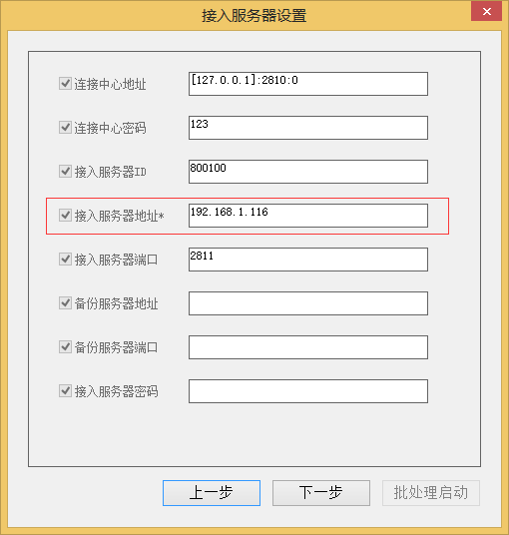
因为前两项mysql和中心用默认配置就可以了，首先显示的就是接入服务器的配置项，
1.在此必须输入【接入服务器地址*】为机器实际的IP地址（例：192.168.1.116），
如果是双IP的服务器，请用逗号或分号分隔，例如：192.168.11.101,192.168.11.102
2.【接入服务器端口】默认是2811,如果接入服务器需要修改端口在此修改。

点击下一步，为【数据服务器设置】页面
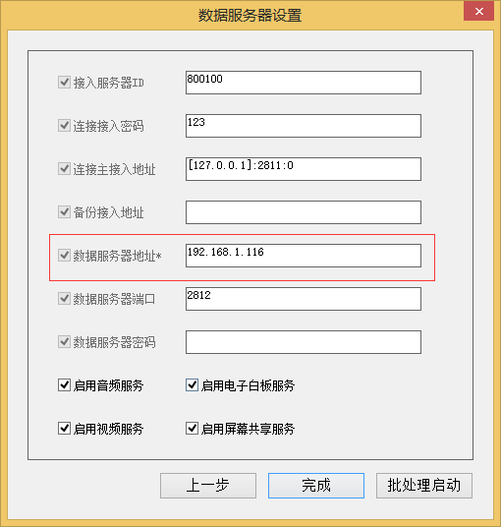
1.在此必须输入【数据服务器地址*】为机器实际的IP地址（例：192.168.1.116），
如果是双IP的服务器，请用分号分隔，例如：192.168.11.101;192.168.11.102
2.【数据服务器端口】默认是2812,如果数据服务器需要修改端口在此修改。

提供以下为测试账号，测试完毕请联系相关人员办理购买手续。

安装完客户端登陆账号为：
企业ID：600600
管理员账号:admin
密码：admin

客户端登陆后可以新建会议室，批量添加人员等。

